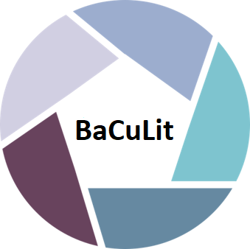
BaCuLit: Vermittlung bildungssprachlicher Lese- und Schreibkompetenzen im Fachunterricht. Ein Handbuch für Sekundarstufen und berufliche Bildung.

BaCuLit M1_2 AB1: Schreiben Sie Ihre eigene Lese(auto)biografie!

Aufgabe zur Vorbereitung des Workshops:

Als Vorbereitung auf das Modul 1.2 möchten wir Sie bitten, sich mit Ihrer eigenen Lesegeschichte zu beschäftigen. Nehmen Sie sich ausreichend Zeit (mindestens 60 bis 90 Minuten) und suchen Sie sich einen Ort, an dem Sie ungestört schreiben und nachdenken können. in jedem Fall bringen Sie bitte einen Ausdruck Ihres Textes mit in die Sitzung.
Eine Lesebiografie antwortet (unter andere) auf die folgenden Fragen:
- Welche Bedeutung hat das Lesen (von Büchern, Zeitschriften, elektronischen Texten, Webseiten usw.) in meinem Leben seit der Kindheit gehabt? Wie hat sich diese Bedeutung (in verschiedenen Entwicklungsphasen) gewandelt?
- Was sind meine frühesten Erinnerungen an das Lesen, also das Vorlesen und das eigene Lesen in meiner Kindheit? Welche Rolle spielten dabei meine Eltern, Geschwister oder andere Familienmitglieder?
- Welche Erinnerungen habe ich an das Lesen in der Schule, im Deutschunterricht und in anderen Fächern? Gab es besonders beeindruckende Lehrkräfte, besonders eindrucksvolle Bücher und Leseerlebnisse? Wie habe ich die ‚Pflichtlektüre‘ in der Schule empfunden?
- Wurde in meinem Freundeskreis (meinen ‚peer groups‘) in der Kindheit und Jugend gelesen? Habe ich mich mit Freunden oder Freundinnen über meine Lektüre ausgetauscht?
- Gab es in meiner Lesebiografie besonders wichtige Bücher oder andere Printmedien, die mich nachhaltig beschäftigt und geprägt haben?
- Gab es in meiner Lesegeschichte Lesekrisen und Zeiten des Nichtlesens? Gab es Umbrüche und besondere Phasen?
- Gab oder gibt es eine Konkurrenz zwischen Lesen und anderer Mediennutzung bzw. anderen Freizeitbeschäftigungen?
- Wie hat die Digitalisierung unserer Welt in den letzten beiden Jahrzehnten mein Leseverhalten verändert?

Sie können beim Schreiben Ihrer Lesebiografie assoziativ oder chronologisch vorgehen, anhand Ihrer Lebensgeschichte oder anhand einzelner Leseerfahrungen oder Bücher. Zur Anregung Ihrer eigenen Erinnerungsarbeit finden Sie im AB2 zwei Leseautobiografien von Studierenden.

